**武汉大学计算机学院**

**2020-2021学年第一学期2020级**

**《认知过程的信息处理》课程考试试题（A）（开卷)**

1. **填空题（共6题，每题5分）**

1、认知科学是一门研究信息如何在大脑中 ⑴ 及 ⑵ 的跨领域学科，涉及语言学、心理学、脑神经科学、人工智能、人类学、哲学等多个交叉学科和研究领域；认知计算偏向于借助认知科学理论来构建 ⑶ ，从而模拟人的 ⑷ 和 ⑸ 过程，使机器具备某种程度的“类脑”认知智能。

2、认知系统除了依赖以物联网为基础的感知信息获取平台，还需要与社交网络、移动计算相结合，利用广大普通用户携带的移动设备（智能手机、平板电脑、可穿戴设备等）的传感器进行感知，通过移动互联网进行有意识或无意识的协作，实现感知任务分发与感知数据收集，这种便利的感知方式称为 ⑴ 。群智感知正在成为移动计算的中心舞台，也将成为认知计算的重要数据采集方法，得益于 ⑵ 、 ⑶ 、 ⑷ 、 ⑸ 等方面的技术发展与应用支持。

3、机器学习模型容易出现欠拟合与过拟合现象。如果一个模型在训练数据集上能够获得比其他模型更好的效果，但在训练集以外的数据集上表现欠佳，这种现象称为 ⑴ ；如果一个利用训练集训练出来的模型，在测试该训练集时，性能呈现较大偏差，这种现象称为 ⑵ 。定量评判机器学习模型表现优劣的主要方法有以下三种： ⑶ 、 ⑷ 、 ⑸ 。

4、深度学习是机器学习的一个分支，使用多层神经网络结构模拟人脑的 ⑴ 信息处理方式，是认知计算高级分析方法中的一种方法，在认知系统中被用来提高模型的 ⑵ ，以做出更好的预测。深度学习方法不需要事先提取有关原始数据的 ⑶ ，因为它具有数据 ⑷ 学习能力，并且特别适合处理 ⑸ 数据。

5、认知计算与仿人机器人技术相结合可以构建具有情感交互能力的机器人， ⑴ 是人形机器人智力与数据存储中心的大脑。前端机器人将捕获的人脸表情图像发送到远端的 ⑵ 进行表情识别，认知系统（认知云平台）基于训练好的模型识别机器人传来的人脸表情，从而识别出人的 ⑶ 状态（如高兴、沮丧等）。同时，机器人还可以接收人的语音信号、生理信号（例如心率、血压等）及周围环境信号等，将这些数据发送给远端的 ⑷ 。最后，认知系统通过数据融合预测用户的情绪状态。认知系统基于情感预测的结果向前端机器人发送情感 ⑸ 指令，指示机器人采取相应的行为动作。

6、AlphaGo进行在线对弈时，采用 ⑴ 树搜索，结合策略网络和估值网络，选择下一步动作。蒙特卡洛树搜索是一种基于随机抽样的启发式搜索算法，它的每次循环包括 ⑵ 、 ⑶ 、 ⑷ 、 ⑸ 四个步骤。

**二、简答题（共5题，每题6分）**

1、请概括Watson架构的自然语言处理技术DeepQA的核心设计准则并给出相应解释。

2、简述认知数据的主要来源以及它所具有的大数据特征。

3、AlphaGo策略网络和估值网络的作用分别是什么？两者有何区别？

4、何谓“启发式”算法？以遗传算法为例解释算法启发式思想的由来。

5、简述机器定理证明中“吴方法”证明初等几何定理的核心思想与基本步骤。

**三、分析与计算题（共3题，每题10分，选做2道题）**

1、已知F1=(u2)2+(x1)2-(u1)2=0，F2= x2-u1-u2=0，F3= x2(u2-u1)+(x1)2=0。

求（1）F2关于F3以及变元x2的带余除法的余式（记为F4）；（2）F1关于F4以及变元x1的带余除法的余式（记为F5）。上述过程的非退化条件是什么？

2、在以下博弈树中，正方形代表“本方”，圆形代表“对方”，数字代表本方的利益值，假设叶子节点的利益值已由估值函数得到（如图所示）。请运用极小极大原理，填充树中其他四个节点的利益值。

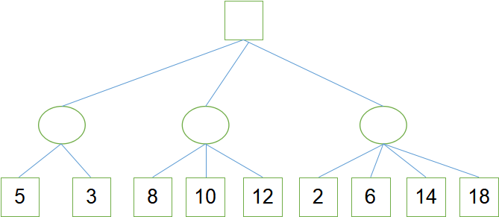

3、在3×3的棋盘上，摆有8个棋子，每个棋子上标有1至8的某一数字。棋盘中留有一个空格。空格周围的棋子可以移到空格中。下图给出了一种初始布局(初始状态)和目标布局(目标状态)，画出一种**最少步骤**的移动方法，实现从初始布局到目标布局的转变。

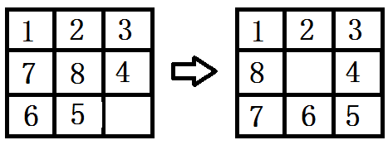

**四、论述题（共2题，每题20分，选做1道题）**

1、结合IBM Watson的创新技术与应用实践，展望认知系统的未来。

2、请展望与分析5G认知系统技术的未来应用场景。